La nouvelle école de Mama Zou (multi lectures. p 14/15)
- Entoure la bonne réponse : Les habitants de l’île Coco sont :
les Papilloux – les Cocoyous – les Papayoux – les Papayous.
- Relie chaque mot à ce qu’il désigne.
Une pirogue . . la maîtresse d’école
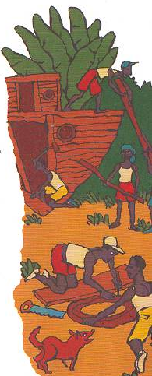
Un espadon . . une tempête
L’institutrice . . un bateau
Un cyclone . . une lagune
Le lagon . . un poisson
- Réponds aux questions.
Qu’est-ce qui fonce droit sur l’île Coco ?
_____________________________________
Qu’est-ce que les habitants clouent dans leurs maisons?
_______________________________________
- Réponds par VRAI ou FAUX.
Les murs des maisons sont encore debout. _________
L’école n’a subit aucun dégât. _________
Mama Zou a dessiné les plans de la nouvelle école. _________
Les murs de la nouvelle école sont bien droits. _________
La nouvelle école est terminée le lendemain matin. _________
La nouvelle école a la forme d’un chapeau. _________
C’est un cyclone qui a détruit l’école. _________
Mama Zou a construit une école en forme de bateau. _________
La nouvelle école de Mama Zou (multi lectures. p 14/15)
- Entoure la bonne réponse : Les habitants de l’île Coco sont :
les Papilloux – les Cocoyous – les Papayoux – les Papayous.
- Relie chaque mot à ce qu’il désigne.
Une pirogue . . la maîtresse d’école
Un espadon . . une tempête
L’institutrice . . un bateau
Un cyclone . . une lagune
Le lagon . . un poisson
- Réponds aux questions.
Qu’est-ce qui fonce droit sur l’île Coco ?
____________________________________
Qu’est-ce que les habitants clouent dans leurs maisons?
_______________________________________
- Réponds par VRAI ou FAUX.
Les murs des maisons sont encore debout. _________
L’école n’a subit aucun dégât. _________
Mama Zou a dessiné les plans de la nouvelle école. _________
Les murs de la nouvelle école sont bien droits. _________
La nouvelle école est terminée le lendemain matin. _________
La nouvelle école a la forme d’un chapeau. _________
C’est un cyclone qui a détruit l’école. _________
Mama Zou a construit une école en forme de bateau. _________

